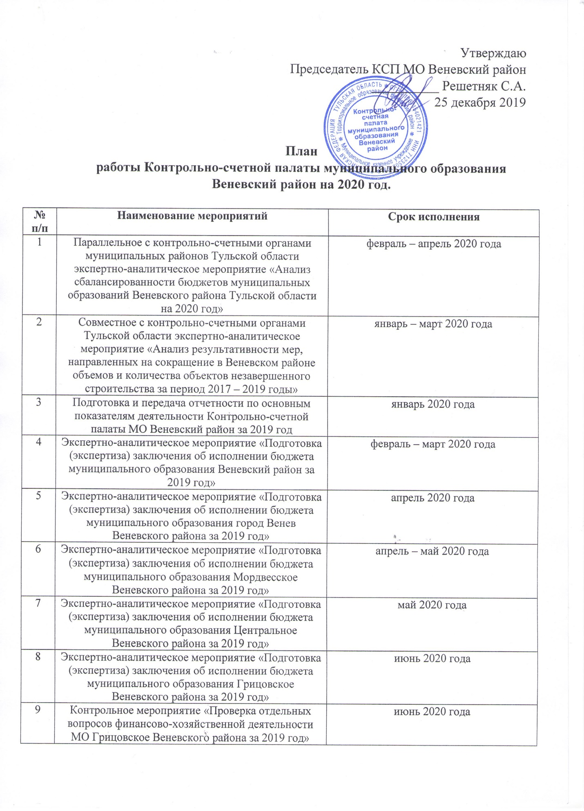

|  |  |  |
| --- | --- | --- |
| 10 | Контрольное мероприятие «Проверка отдельных вопросов финансово-хозяйственной деятельности МО Мордвесское Веневского района за 2019 год» | июль 2020 года |
| 11 | Контрольное мероприятие «Проверка отдельных вопросов финансово-хозяйственной деятельности МО Центральное Веневского района за 2019 год» | август 2020 года |
| 12 | Экспертно-аналитическое мероприятие «Анализ использования бюджетных средств, направленных на развитие массового спорта в физкультурно-оздоровительном комплексе (ФОК) в Веневском районе» | сентябрь – октябрь 2020 года |
| 13 | Экспертно-аналитическое мероприятие «Проверка (экспертиза) проекта решения Собрания представителей МО Веневский район «О бюджете МО Веневский район на 2021 год и плановый период 2022 и 2023 годов» | ноябрь 2020 года |
| 14 | Экспертно-аналитическое мероприятие «Проверка (экспертиза) проекта решения Собрания депутатов МО город Венев Веневского района «О бюджете МО город Венев Веневского района на 2021 год и плановый период 2022 и 2023 годов» | ноябрь – декабрь 2020 года |
| 15 | Экспертно-аналитическое мероприятие «Проверка (экспертиза) проекта решения Собрания депутатов МО Грицовское Веневского района «О бюджете МО Грицовское Веневского района на 2021 год и плановый период 2022 и 2023 годов» | декабрь 2020 года |
| 16 | Экспертно-аналитическое мероприятие «Проверка (экспертиза) проекта решения Собрания депутатов МО Центральное Веневского района «О бюджете МО Центральное Веневского района на 2021 год и плановый период 2022 и 2023 годов» | декабрь 2020 года |
| 17 | Экспертно-аналитическое мероприятие «Проверка (экспертиза) проекта решения Собрания депутатов МО Мордвесское Веневского района «О бюджете МО Мордвесское Веневского района на 2021 год и плановый период 2022 и 2023 годов» | декабрь 2020 года |